Patologia clinica II – Lezione 11

**Parametri clinico-laboratoristici nel Diabete Mellito**

Prof. Stefania Catalano – Data: 10/11/2023 – Sbobinatori: Maio e Rodinò – Controllori: Rodinò e Maio

**CLASSIFICAZIONE DEL DIABETE MELLITO**

***DIABETE MELLITO DI TIPO 1***

Chiamato in passato diabete insulinodipendente, questa forma di diabete è legata alla distruzione completa di cellule beta pancreatiche.

Nella grande maggioranza dei casi è ***immuno-mediato***, cioè legato appunto ad una condizione di autoimmunità ed in una piccola percentuale dei casi è presente questa distruzione delle cellule beta pancreatiche dove però non si rivela la condizione di autoimmunità; quindi, diciamo che è di ***tipo idiopatico***.

Rientra anche nelle forme di diabete mellito tipo 1 il ***LADA***, cioè una forma che insorge negli adulti e che decorre in maniera più blanda.

Definito anche ***diabete giovanile***, in quanto, rappresenta una patologia tipica dell’età più precoce e infatti rappresenta la malattia cronica dell'infanzia più comune.

Essa è legata ad una distruzione delle cellule beta pancreatiche che comporta un deficit totale dell'azione dell'insulina, dato che c'è un deficit assoluto della sua secrezione.

Quindi, il diabete mellito ti tipo 1 è dovuto ad una *condizione di autoimmunità* su cui intervengono *fattori genetici*, o meglio una predisposizione genetica, e *fattori ambientali* che innescano tutta una serie di conseguenze immunologiche che agiscono sulle cellule target pancreatiche.

***Fattori genetici:***

È stato dimostrato da una serie di studi che i fattori genetici intervengono nella predisposizione a sviluppare il diabete di tipo 1, infatti si è visto che:

* il rischio aumenta notevolmente per i familiari di primo grado;
* vi è un grado di concordanza del 30-40% fra i gemelli monozigoti, con basso grado di penetranza che fa pensare che sicuramente è presente una certa predisposizione genetica, ma devono comunque intervenire fattori ambientali, fattori scatenanti per innescare in un soggetto geneticamente predisposto la risposta immunitaria.

I geni studiati e coinvolti nella patogenesi del diabete di tipo 1, riguardano almeno 20 regioni del genoma umano, in particolare i loci della regione HLA del complesso MHC del cromosoma 6.

I soggetti con HLA-DR3, HLA-DR4, HLA- DQ2 e HLA-DQ8 presentano una predisposizione maggiore nello sviluppare il diabete di tipo 1, mentre i geni HLA-DR2 e HLA-DQ6 hanno un ruolo protettivo nella patogenesi del diabete.

Inoltre, si è visto come l’assenza di acido aspartico in posizione 57 e la presenza di arginina in posizione 52 predispone all’insorgenza del diabete.

***Fattori ambientali:***

La predisposizione genetica in aggiunta ai fattori ambientali determina la risposta immunitaria, che poi comporta la distruzione delle cellule beta pancreatiche.

Tra i fattori maggiormente studiati figurano:

* ***Agenti virali***: come l’echovirus, coxsackie A e B, enterovirus, citomegalovirus;

essi infettando le cellule beta, inducono una modificazione degli antigeni proteici presentati con le molecole HLA ai linfociti T citotossici e quindi inducendo la risposta autoimmunitaria, essa all'infezione virale presenta una reazione crociata contro specifici antigeni delle cellule beta.

* ***Fattori nutrizionali*** come le proteine del latte vaccino (reazioni crociate tra β-caseina e proteine costitutive delle cellule β (GLUT2) o abnorme risposta del sistema linfatico intestinale al primo contatto con certi componenti della dieta); le proteine del grano, mentre la vitamina D sembra svolgere una funzione protettiva.
* ***Agenti tossici*** che potrebbero provocare un danno diretto a livello delle cellule beta.

***Fattori immunologici:***

La riposta autoimmunitaria è dimostrata dall’identificazione della presenza di autoanticorpi, cioè di anticorpi diretti contro alcuni antigeni (diretti a livello delle cellule beta pancreatiche).

Tra i fattori immunologici ricordiamo: anticorpi anti-insule, anti-GADD, anti-tirosina fosfatasi.

Dunque, la presenza di questi autoanticorpi ha portato ad individuare la patogenesi principale del diabete mellito di tipo 1.

***MECCANISMO PATOGENICO:***

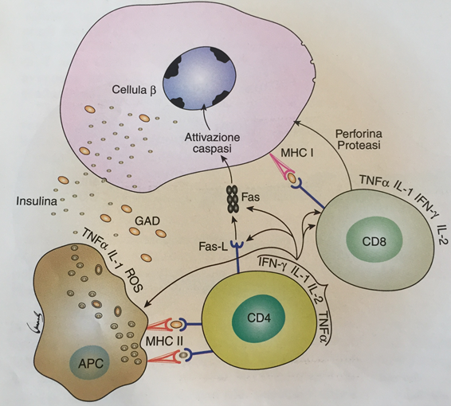

A livello delle cellule presentanti l’antigene, quali per esempio i macrofagi, vengono esposti antigeni particolari MHC-II, che vengono riconosciuti dai linfociti CD4+ che liberano una serie di fattori (IFN-gamma, IL-1, IL-2; TNF-alfa) che intervengono nei processi infiammatori.

A questo punto, vi è un richiamo dei linfociti CD8+ che vanno a distruggere le cellule beta pancreatiche, tra questi interviene anche l’azione del Fas e Fas-L, ove si induce il processo apoptotico.

***Recap schematico:***

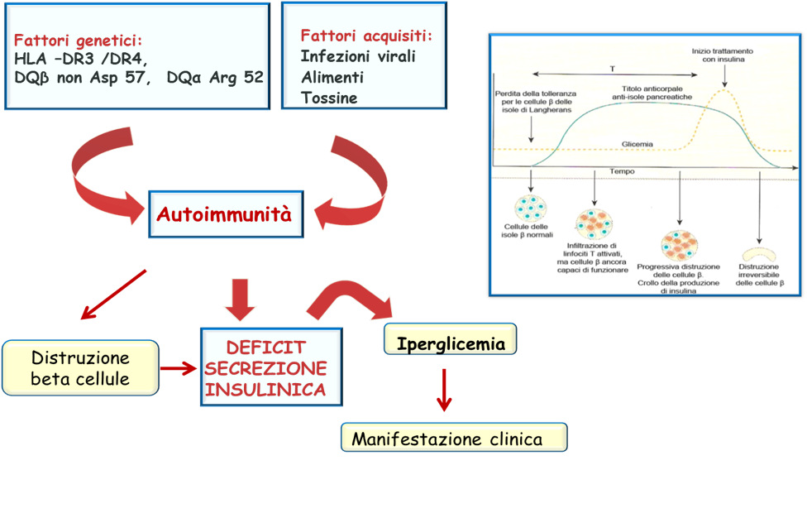

La malattia evolve con una serie di stadi, in particolare nello stadio 1, ***fase presintomatica***, ove appare una normoglicemica, essendo la distruzione un processo graduale.

Si passa ad uno stadio 2, in cui procede la distruzione delle cellule, in cui c’è ancora una fase presintomatica, ma compare comunque una disglicemia, che però non viene avvertita dal paziente. Infine, si giunge allo stadio 3, in cui si verifica la completa distruzione delle cellule e pertanto un deficit assoluto di insulina ed è a questo livello che la patologia diviene di tipo sintomatico, in cui si avverte, quindi, l’iperglicemia.

Il LADA, diabete sempre legato alla forma autoimmunitaria ma che compare in età più adulta, presenta un meccanismo patogenetico simile, ma un po' più dilatato nel tempo.

***DIABETE MELLITO DI TIPO 2***

Chiamato in passato ***diabete non insulinodipendente***, nel senso che non necessita sin dall'inizio della terapia insulinica e che la cui patogenesi è determinata da un insulino-resistenza con un deficit parziale della secrezione di insulina.

È la forma del diabete che compare in età adulta, anche se si è visto che soprattutto nelle condizioni odierne, in cui ci sono stati cambiamenti dello stile di vita, è presente anche in età più precoce.

Il diabete mellito di tipo 2 costituisce il 90- 95% di tutte le forme di diabete; quindi, è la forma di diabete mellito più frequente in assoluto; infatti, interessa quasi la totalità del diabete ed ha una prevalenza del 5-10%.

Rappresenta, fra le malattie endocrine e metaboliche, quella più frequente e con una prevalenza che va sempre più aumentando nonostante le campagne di prevenzione.

Infatti, secondo alcuni studi epidemiologici, questo tipo di patologia tenderà a diffondersi ancora di più negli anni a venire.

Pertanto, è fondamentale modificare gli stili di vita, in quanto è una forma su cui si può intervenire precocemente con la prevenzione, proprio perché il meccanismo patogenico è caratterizzato da un ***insulino-resistenza,*** cioè un deficit dell’azione dell’insulina, nel senso che l’insulina interagisce con il proprio recettore, ma si innescano una serie di condizioni che ne impediscono la sua azione efficace.

L’insulino-resistenza, che è la condizione iniziale, riscontrata a livello di tutti i tessuti target, in particolare a livello dei due tessuti principali, cioè fegato e muscoli.

Essa è legata ad una predisposizione genetica, in quanto si è osservato come una familiarità positiva rappresenta un fattore di rischio ulteriore, e da fattori ambientali, in particolare proprio dagli errati stili di vita che vengono condotti e che predispongono quindi a questa condizione.

L’insulino-resistenza è presente soprattutto nei soggetti sovrappeso e obesi, pertanto, una diminuzione del peso corporeo comporta un miglioramento della sensibilità insulinica.

**RIASSUMENDO**: i fattori ambientali che più influenzano l’insorgenza di tale patologia sono: una dieta errata, tipica dei nostri giorni, il fumo e la ridotta attività fisica. Ecco perché nelle campagne di prevenzione si cerca di promuovere una dieta corretta, quella mediterranea in primis e stili di vita sani. Il primo evento scatenate nel DMT2 è appunto l’insulino-resistenza, dove si ha, soprattutto nelle prime fasi, un iperinsulinemia, in quanto a livello fisiologico si cerca di compensare il deficit della sua azione per mantenere una normoglicemia. A tutto questo si associa anche un ***deficit*** parziale, non assoluto, della ***secrezione insulinica*** e qui giocano un ruolo fondamentale le ***incretine*** (ormoni secreti a livello gastrointestinale), che intervengono nella regolazione della secrezione pancreatica.

Perdurando questa situazione sia di insulina-resistenza che di alterata secrezione insulinica si arriva all’iperglicemia.

***Classificazione incretine:***

* **GLP-1:** sintetizzato e rilasciato dalle cellule L dell’ileo e del colon; agisce sia sulle cellule beta che alfa pancreatiche, ma anche nel tratto gastro intestinale, SNC, polmone e cuore. Tutte le azioni sono mediate da recettori specifici.

*Principali effetti del GLP-1:*

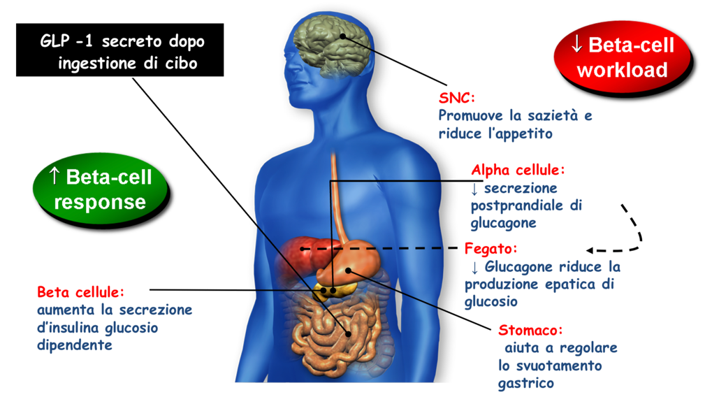

*(studia immagine)*

* **GIP:** sintetizzato e rilasciato dalle cellule K del duodeno e del digiuno; agisce prevalentemente sulle cellule beta pancreatiche, sugli adipociti e sugli osteoblasti.

Questi ormoni incretinici sono una componente essenziale per il controllo fisiologico glicemico, infatti, intervengono con diversi spettri d’azione.

Si è visto che nei pazienti con diabete mellito di tipo 2 vi è un deficit delle incretine, in particolare del GLP-1 e quindi questo insieme a tutte le altre condizioni (come l’insulinaresistenza) favorisce la patogenesi del diabete mellito di tipo 2.

Esistono, da alcuni anni, nella terapia tanti farmaci analoghi delle incretine.

***RECAP PATOGENESI:***

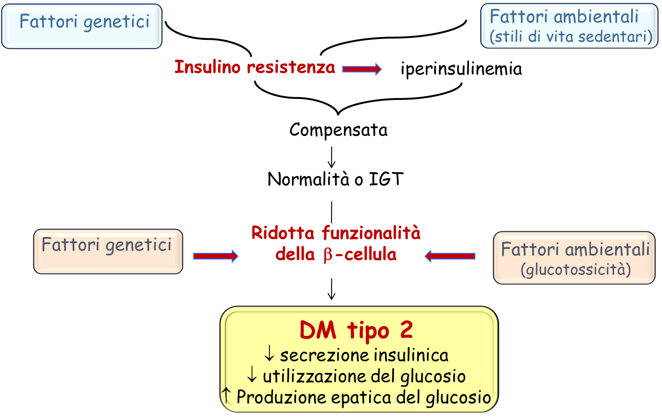

***ALTRI SPECIFICI TIPI DI DIABETE (2% DEI CASI)***

Rientrano tutte quelle condizioni di iperglicemia che però non sono legate né al diabete di tipo 1 e né al diabete di tipo 2. In particolare:

* **Difetti genetici delle beta-cellule** (MODY): indica *Maturity Onset Diabetes of the Young*, cioè è una forma diabete che compare in età giovanile, ma si manifesta clinicamente affine al diabete di tipo 2, con una modesta iperglicemia. Esso è legato a difetti genetici delle beta-cellule, con trasmissione a carattere familiare ed eredità autosomica dominante.

Nello specifico è presente una mutazione sul cromosoma 12 del gene HNF-1 alfa e mutazioni sul cromosoma 7 del gene per la glucochinasi. Risponde bene agli ipoglicemizzanti orali.

* **Difetti genetici dell’azione insulinica** (mutazioni del recettore, leprecaunismo, diabete lipoatrofico) 🡪 molto rare;
* **Patologie del pancreas esocrino (**pancreatite cronica, carcinoma pancreatico, traumi, pancreatectomia);
* **Endocrinopatie:** patologie che determinano un aumento degli ormoni controinsulari, cioè gli ormoni che hanno un’azione opposta all’insulina, quindi ormoni iperglicemizzanti.
  + ***Acromegalia****:* eccesso del GH in età adulta, con aumento volumetrico delle ossa piatte;
  + ***Sindrome di Cushing****:* dovuto ad aumento di glucocorticoidi;
  + ***Feocromocitoma****:* dovuta ad aumento delle catecolammine;
  + ***Glucagonoma****:* dovuto ad aumento di glucagone;
  + ***ipertiroidismo, somatostatinoma*** meno importanti /trascurabili.
* **Sindromi genetiche** (Down, Turner);
* **Infezioni** (Rosolia congenita, Citomegalovirus);
* **Farmaci e agenti chimici** (acido nicotinico, *glicocorticoidi*, ormoni tiroidei, agonisti α adrenergici, agonisti ß-adrenergici, tiazidici, pentamidina, interferone α).

***DIABETE MELLITO GESTAZIONALE***

Si parla di diabete mellito gestazionale quando il diabete viene diagnosticato per la prima volta in gravidanza. Una volta che il diabete mellito gestazionale insorge, va immediatamente trattato poiché la madre potrebbe andare incontro ad una serie di complicanze, lo stesso potrebbe succedere al feto. Il trattamento viene effettuato con l’insulina.

Il diabete mellito gestazionale insorge nel periodo della gravidanza per poi scomparire.

***Perché la gravidanza può determinare l’insorgenza del diabete gestazionale?***

Perché la gravidanza è caratterizzata, almeno in parte, sia dall’insulino-resistenza sia da una iperinsulinemia, in quanto si ha una secrezione placentare di ormoni ad attività controinsulare (si tratta di ormoni che hanno azioni opposte a quella dell’insulina). Si verifica anche una condizione di insulino resistenza perché in genere durante la gravidanza aumenta la massa adiposa (infatti si cerca sempre di tenere sotto controllo il peso delle donne gravide) associata ad una riduzione dell’attività fisica e ad un aumento dell’introito calorico. Tutte queste situazioni unite ad una vita più sedentaria, determina una condizione non solo di insulino resistenza, ma si associa anche ad una iperinsulinemia, che in un soggetto in cui c’è già una situazione è un po’ compromessa, può comportare il diabete (in caso di gravidanza).

È fondamentale fare diagnosi perché è a rischio la mamma così come anche il feto.

In particolare, le donne che hanno diagnosi di diabete mellito gestazionale sono maggiormente esposte al rischio di andare incontro a diabete di tipo due durante gli anni.

**RICORDA**: il diabete di tipo due si può prevenire; quindi, è importante attenzionare questi soggetti in modo tale da ritardare o evitare che possa insorgere il diabete.

Si è visto che anche i neonati nati da madre con diabete di tipo gestazionale sono più predisposti ad andare incontro a diabete mellito di tipo due in futuro.

In passato la diagnosi non veniva effettuata, per cui nascevano spesso neonati obesi che poi andavano incontro a diabete mellito di tipo due. Attualmente il diabete mellito gestazionale invece viene diagnosticato e trattato immediatamente.

**RIASSUMENDO:**

Le quattro classi di diabete mellito secondo la classificazione sono:

* ***diabete mellito di tipo uno***, che è quello autoimmunitario nella stragrande maggioranza dei casi, con una piccola percentuale non immuno mediato, qua rientra anche il LADA;
* ***Diabete mellito di tipo due*** che è il più frequente e occupa tutte varie forme di diabete mellito;
* ***Altre forme di diabete;***
* ***Diabete mellito gestazionale.***

**QUADRO CLINICO DEL DIABETE MELLITO DI TIPO 1**

Ha un quadro clinico tipico, perché decorre per molto tempo in maniera asintomatica fino a quando si manifesta una situazione importante delle cellule beta pancreatiche e quindi il deficit assoluto di insulina.

Una volta che si verifica questo deficit assoluto, compare l’iperglicemia, responsabile dell’insorgenza acuta (molto spesso) del diabete mellito di tipo uno. Quindi, questo tipo di diabete presenta un esordio brusco.

I sintomi che manifesta il paziente lo porta ad effettuare esami che, in breve tempo, permettono di effettuare una diagnosi.

I primi sintomi che compaiono sono legati all’iperglicemia, in cui può anche comparire la chetoacidosi. Infatti, in assenza della possibilità di utilizzare il metabolismo dei carboidrati, si utilizza il metabolismo lipidico con la formazione di corpi chetonici. È veramente raro l’esordio del diabete di tipo uno associato a chetoacidosi con il coma chetoacidosico, ma comunque è un evento da tenere presente.

Generalmente i sintomi legati all’iperglicemia sono:

* ***Poliuria*** (sintomo principale del diabete di tipo 1 e 2), condizione in cui vengono prodotte abbondanti quantità di urine, questo si verifica perché si ha glicosuria, cioè aumento della soglia renale del glucosio; quindi, il glucosio viene filtrato a livello glomerulare e passa nelle urine. Normalmente il glucosio nelle urine non dovrebbe essere presente, quindi richiama acqua per effetto osmotico e questo determina poliuria. Infatti, nella maggior parte dei casi, soprattutto di diabete mellito di tipo due, viene fatta diagnosi proprio perché nell’esame delle urine si trova glicosuria. In questo modo si urina spessissimo, urinare con questa frequenza induce a bere. Soprattutto nei soggetti giovani affetti da diabete mellito di tipo uno, si nota la sete eccessiva e spesso arrivano in ambulatorio con la bottiglietta ancora in mano.
* ***Polidipsia*** è un meccanismo di compenso della poliuria, quindi per non andare incontro disidratazione soprattutto nei soggetti giovani, si ha la sensazione di sete.

**RICORDA**: la condizione fondamentale affinché ci sia diabete mellito soprattutto di tipo due, ma anche uno, è che ci sia iperglicemia che determina glicosuria. L’iperglicemia, infatti, determina il passaggio del glucosio nelle urine, quindi di poliuria. Questa condizione determina una disidratazione che porta a polidipsia.

**ALTRI SINTOMI SONO:**

* ***Iperfagia***, i soggetti hanno più fame;
* Per carenza di insulina e aumento degli effetti catabolici si ha: ***astenia***, ***dimagrimento*** (nel diabete di tipo 1, a differenza del tipo 2 in cui si ha obesità, il soggetto suggerisce perdita di peso costante mangiando regolarmente, questo è dovuto alla carenza dell’azione insulinica), possono comparire ***disturbi della coscienza con coma, dolori addominali, disturbi cognitivi.***

**Riassunto caratteristiche diabete mellito di tipo 1:** Esordio brusco legato all’iperglicemia associato a poliuria e polidipsia intensa avvertita dal paziente.

**QUADRO CLINICO DEL DIABETE MELLITO DI TIPO 2**

* ***Insorgenza subdola e progressiva;***
* Anche qui i sintomi sono ***poliuria e polidipsia*** che insorgono entrambe quando si verifica iperglicemia. L’aumento della glicemia comporta glicosuria, che a sua volta comporta poliuria, che poi determina polidipsia. Quindi si evidenzia come poliuria e polidipsia siano i sintomi principali.
* Nel diabete mellito di tipo 1, si verifica un deficit assoluto che comporta un’iperglicemia importante e quindi una poliuria e una polidipsia avvertita dal paziente.

Nel diabete di tipo 2, invece, ***la condizione è graduale e*** ***lenta***, per cui il paziente urina di più, ma nella maggior parte dei casi è un soggetto anziano e il fatto che si alzi spesso la notte può ricondurlo anche ad altre situazioni e quindi non si dà molto peso alla cosa. Per cui, nella maggior parte dei casi, la diagnosi del diabete mellito di tipo 2 non è basata su un quadro clinico generale, ma è ***basato proprio sull’esame di laboratorio***.

Si eseguono di solito esami di routine per altri motivi e si riscontra la glicemia elevata, per cui si dice che il paziente è diabetico. Anche se il paziente non avverte i sintomi, comunque è diabetico. L’iperglicemia cronica, se non trattata o a volte anche se viene trattata, può comunque determinare una serie di complicanze croniche che sono poi quelle che determinano i disturbi maggiori, non per la sintomatologia in sé, ma per le complicanze ad esso collegate. È fondamentale mantenere un controllo glicemico ottimale.

* ***Generalmente si tratta di un soggetto obeso o in sovrappeso*** a cui si fanno gli esami delle urine e viene riscontrata glicosuria.  Spesso quando viene fatta diagnosi di diabete mellito di tipo 2, nel soggetto sono già presenti alterazioni croniche e cioè è indice del fatto che la diagnosi è avvenuta tardi.
* Nel diabete mellito di tipo 1, l’esordio è brusco e in alcuni casi se non si interviene, il paziente va in chetoacidosi; quindi, la diagnosi si fa in maniera più semplice perché il paziente ha bisogno di insulina immediata. Nel diabete mellito di tipo 2, il decorso è più lento e si verifica in maniera asintomatica o paucisintomatica; quindi, non si tratta di sintomi che allertano il paziente e se non si effettuano gli esami può decorrere per molti anni prima della diagnosi.
* I sintomi sono: ***poliuria, polidipsia, polifagia, astenia e maggiore predisposizione ad infezioni***, dovute all’iperglicemia. Si tratta di situazioni che, a differenza della forma di diabete mellito di tipo 1, hanno un’insorgenza subdola e progressiva.

***DIFFERENZE FONDAMENTALI TRA I DIABETE DI TIPO 1 E IL DIABETE DI TIPO 2***

* Una delle differenze principali dei due tipi di diabete è l’età di esordio.

Infatti, nel tipo 1 il picco di incidenza si ha durante la pubertà, si tratta della patologia cronica più frequente dell’infanzia (ovviamente si parla della maggior parte dei casi, ma può insorgere anche dopo).

Il LADA è una forma autoimmunitaria che riguarda l’adulto e compare sicuramente dopo trent’anni.

Il diabete mellito di tipo 2, invece, è tipico dell’età adulta anche se è recentemente è stata registrata un’aumentata incidenza prima dei trent’anni e addirittura, in alcuni casi, anche in età infantile.

**DOMANDA**: Qual è la differenza nell’attitudine del paziente affetto da diabete di tipo 1 rispetto al paziente affetto da diabete mellito di tipo 2?

**RISPOSTA**: Generalmente il paziente che riceve diagnosi di diabete di tipo 1 è più consapevole della malattia a differenza del paziente affetto da diabete mellito di tipo 2, che non vedendo sintomi, tende a dare meno peso alla malattia stessa. Ciò comporta poi delle complicanze croniche della malattia a livello cardiaco, renale e della retina. Tutto ciò perché il paziente tende a non considerare importante il controllo glicemico, quando invece l’iperglicemia è spesso causa di danni irreversibili.

* L’altra differenza tra il diabete di tipo 1 e 2 sono i sintomi dell’iperglicemia all’esordio: nel tipo uno i sintomi sono evidenti e l’esordio è brusco. I sintomi vanno da moderato a severo e il paziente li avverte.

Nel LADA sono di lieve entità.

Nel diabete di tipo 2 sono completamente assenti o comunque se presenti non avvertiti dal paziente.

* La chetoacidosi all’esordio è:
* più frequente nei pazienti diabetici di tipo 1.
* È una condizione rara nel LADA.
* È una condizione completamente assente nel tipo 2.
* La familiarità
* nel diabete di tipo 1 è possibile.
* È possibile nel LADA.
* Anche nel diabete mellito di tipo 2 la familiarità è comunque presente.
* BMI alla diagnosi:
* Nel diabete di tipo 1 il paziente è normopeso o addirittura dimagrito.
* Nel LADA è normopeso o sovrappeso.
* Nel tipo 2 i pazienti tendono ad essere sovrappeso o obesi. Perché è proprio questa condizione ad indurre insulino resistenza.
* Calo ponderale prima della diagnosi:
* Frequente nel diabete mellito di tipo 1.
* Possibile nel LADA.
* Assente nel diabete mellito di tipo 2.
* Positività agli autoanticorpi:
* È presente nel diabete di tipo 1.
* Possibile ma meno frequente nel LADA.
* Completamente assente nel diabete mellito di tipo 2.
* Dosaggio del C peptide (viene dosato perché equivale al dosaggio dell’insulina):
* È assente o severamente ridotto nel diabete di tipo 1.
* Ridotto nel LADA.
* Normale o addirittura aumentato nel diabete di tipo 2 dove, comunque, si riscontra già dall’inizio iperinsulinemia.
* Rischio di altre autoimmunità indotte:
* Aumentano nel diabete mellito di tipo 1 su base autoimmunitaria, perché vi può essere una maggiore predisposizione ad altre patologie autoimmunitarie.
* Aumentare nel LADA.
* Completamente assente nel diabete mellito di tipo 2.
* Complicanze microvascolari alla diagnosi:
* Assenti nel diabete mellito di tipo 1.
* Possibile possibili, ma prevalenza minore, nel LADA.
* Frequenti e possibili nel diabete mellito di tipo 2. Molto spesso quando si fa diagnosi del tipo 2 sono già presenti le complicanze e ciò indica che il soggetto è diabetico da anni.

***LE COMPLICANZE DEL DIABETE MELLITO SONO ACUTE E CRONICHE***

Complicanze acute:

* ***Coma chetoacidosico***, tipico del diabete mellito di tipo 1 e conseguente a due condizioni: un deficit assoluto di insulina e un aumento degli ormoni controinsulari.

Questo comporta un’aumentata metabolizzazione dei lipidi, che determinano un aumento dei corpi chetonici e quindi poi l’evoluzione (eventualmente) verso il coma. ***La sindrome iperglicemica iperosmolare*** ***non chetoacidosica*** è tipica del diabete mellito di tipo 2, perché si ha un'iperglicemia che può anche portare a coma (soprattutto nei soggetti anziani che non si rendono conto di avere la glicemia elevata e questo aggrava ancora di più la situazione poiché si disidratano pur comunque non hanno che acidosi).

* ***Acidosi raptica***, oggi è rara.
* Altra complicanza acuta soprattutto del diabete mellito di tipo 1, quindi di chi fa terapia insulinica, è ***l’ipoglicemia***. In genere, il paziente impara precocemente a trattarla, poiché comunque può portare dei disturbi che possono essere fastidiosi e che vengono subito riconosciuti e trattati dal paziente stesso. Di solito basta anche una caramella o una bevanda zuccherata per riprendere una di quelle che rappresenta la condizione acuta più frequente conseguente alla terapia insulinica. esistono anche terapie ipoglicemizzanti, ma sono poco utilizzate.

Complicanze croniche: si verificano perché questa iperglicemia cronica se non è adeguatamente trattata determina a lungo andare una serie di alterazioni che comportano le micro e le macro-angiopatie.

* Le *micro-angiopatie* sono alterazioni che comportano un ispessimento dei piccoli vasi e i tessuti target interessati da questa condizione sono diversi.

Le condizioni più frequenti sono:

* ***La nefropatia diabetica,*** che è la principale causa di insufficienza renale cronica;
* ***La retinopatia diabetica,*** che è la principale causa di cecità nella popolazione adulta;
* ***La neuropatia diabetica***, soprattutto a livello del sistema nervoso periferico può determinare il piede diabetico (che è dovuto sia a neuropatia che arteriopatia). Si tratta della principale causa di amputazione non traumatiche.
* *Macro-angiopatie:* sono le classiche placche angiosclerotiche che si trovano nelle pareti dei vasi di medio e grosso calibro.

Quindi nei pazienti diabetici si hanno: ***cardiopatia ischemica, alterazione a livello cerebrale, alterazioni a livello periferico*** (***esempio il piede diabetico) e alterato metabolismo lipidico (aumentano le LDL),*** che vanno a formare la placca aterosclerotica.

In più, l’iperglicemia peggiora tutta questa situazione e quindi nel soggetto diabetico è molto più frequente l’infarto rispetto al soggetto non diabetico.

È fondamentale monitorare la glicemia per evitare le complicanze croniche che si verificano dopo molti anni, ma che comunque è difficile tenere a bada.

**NB**: Il piede diabetico è una conseguenza sia dell’arteriopatia, cioè dell’alterazione dei vasi, sia della neuropatia.

Il soggetto, in genere, non avverte la sensibilità e quindi può andare incontro a piccole ulcerazioni.

In queste situazioni non arriva bene il flusso sanguigno e le ulcerazioni tendono a diventare necrosi, da qui si verificano una serie di complicanze che aumentano il rischio di infezioni.

Considerato tutti questi aspetti, è fondamentale mantenere normale la glicemia.

**RIASSUMENDO**: aldilà di quelle che sono le condizioni tradizionali (quindi retinopatia, nefropatia e neuropatia), si hanno le macroangiopatie che sono: ***arteriopatia periferica, coronaropatia e scompenso cardiaco.***

Attualmente si parla anche di ***complicanze emergenti*** del diabete come: ***la epatopatia cronica, aumento delle infezioni, disturbi a livello cognitivo legati ad un alterato controllo del diabete mellito, maggiore incidenza di alcune forme di cancro,*** che caratterizzano soprattutto il diabete mellito di tipo 2, dovuta spesso a una condizione di obesità che aumenta l’incidenza di tumori (l’iperinsulinemia funge da fattore di crescita che può favorire l’incidenza di alcuni tumori).

**TERAPIA**

La terapia è completamente differente nel diabete mellito di tipo 1 rispetto al 2.

Ciò perché nel diabete mellito di tipo 1, sin dall’esordio, si ha un deficit di insulina che va necessariamente somministrata. Attraverso la terapia, si cerca di riprodurre dall’esterno ciò che, in condizioni normali, avviene nell’organismo.

Nell’organismo, infatti, avviene un perfetto meccanismo di controllo che permette di liberare la quantità di insulina necessaria in un determinato momento, nel senso che nel nostro organismo si ha un aumento di insulina dopo i pasti per smaltire lo zucchero e in maniera automatica il pancreas la secerne.

Questa secrezione è bassa sia nelle ore notturne sia nelle ore diurne lontano dai pasti. In questi momenti, viene prodotta una concentrazione minimale sufficiente ad esercitare i suoi effetti soprattutto a livello epatico.

Riproporre lo stesso meccanismo dall’esterno non è semplice così come non è neanche semplice mantenere un controllo glicemico ottimale. Oggi sono disponibili una grande varietà di insuline che vanno dall’azione rapida all’ultrarapida fino a quelle protratte, che vanno modulate.

Esistono anche gli analoghi dell’insulina: si tratta di insulina che è stata modificata nella composizione di alcuni aminoacidi e che permette, rispetto all’insulina classica, di essere assorbita più rapidamente a livello cutaneo.

In passato si somministrava solo insulina prima dei pasti e un’insulina protratta sia per coprire l’intera giornata che le ore notturne.

La presenza degli analoghi dell'insulina ha permesso di poter utilizzare questi immediatamente prima dei pasti; invece, prima bisognava farlo almeno mezz’ora prima di mangiare.

Il sito preferenziale di somministrazione rimane la cute, ovviamente si dovrebbe variare il posto. Prima si ricorreva alla siringa, oggi si utilizzano le penne, in cui si mette direttamente il contenuto di insulina e quindi è più facile dosarne le unità.

In particolare, si utilizzano i glicoinfusori che, sulla base della glicemia, riescono a somministrare la dose di insulina corretta.

La terapia resta sempre l’insulina, si tratta di una terapia che una volta iniziata si protrae per tutta la vita. Il grosso problema è che nonostante la terapia il paziente va monitorato continuamente a meno che non riesca ad automonitorarsi.

Mantenere la glicemia non è semplice poiché basta mangiare diversamente o effettuare un’attività fisica più intensa o essere sottoposti ad una condizione di stress, un processo infettivo o altre situazioni per alterarla.

***PREVENZIONE DIABETE MELLITO TIPO 1***

Nel diabete mellito di tipo 1 è stato proposto (gli studi sono molto recenti) l’utilizzo di un anticorpo monoclonale. Questo anticorpo prende il nome di anticorpo monoclonale anti-CD3 o teplizumab, che è stato dimostrato ritardare la diagnosi clinica di diabete mellito di tipo 1 in soggetti ad alto rischio in uno studio di fase 3.

Questo anticorpo non può essere utilizzato al posto dell’insulina, ma può essere utilizzato in una fase iniziale con funzione preventiva. Si è visto, infatti, che è in grado di ritardare il processo autoimmunitario.

In passato, non si parlava proprio di prevenzione del diabete mellito di tipo 1, ora invece questi studi hanno dimostrato come si può andare a rallentare il processo di progressione della patologia.

Ovviamente il decorso del DMT1 si verifica lo stesso perché dopo l’evento inesorabile che lo scatena, questo prosegue fino a quando non si ha una completa distruzione della cellula beta pancreatica. Ritardare questo processo, comunque, risulta significativo.

I risultati degli studi hanno condotto all'approvazione da parte della FDA dell'utilizzo di questa molecola in soggetti con DMT1in fase 2.

Si tratta della fase asintomatica in cui si verifica un’alterazione della glicemia e c’è la positività ad almeno due autoanticorpi pancreatici. Quindi, in questo caso, il paziente ha il rischio di DMT1e potrebbe essere fondamentale l’utilizzarlo.

L’obiettivo è quello di rallentare la progressione verso la fase 3.

Questo farmaco viene già prescritto è utilizzato, ma vi sono altri farmaci in fase di sperimentazione che permettono di intervenire precocemente per rallentare la progressione della malattia.

**DIABETE DI TIPO 2: APPROCCIO**

Per quanto riguarda il DMT2, invece, l’approccio è completamente differente poiché fondamentale è ridurre l’insulino-resistenza attraverso una dieta corretta.

In questo caso si effettua una terapia dietetica, va bene anche la dieta mediterranea, aumentare l’attività fisica e seguire tutte quelle condizioni che migliorano la risposta all’insulino-resistenza.

Ovviamente di fronte ad una iperglicemia conclamata si deve intervenire non subito con l’insulina, ma con i farmaci ipoglicemizzanti, che esistono in diverse classi.

Attualmente ancora il farmaco di prima scelta è la ***metformina*** che agisce riducendo l’insulino resistenza.

Tra i farmaci più recenti ci sono quelli che aumentano l’escrezione renale di glucosio.

Solo nel caso in cui sia un fallimento nell’utilizzo dell’ipoglicemizzante orale, allora anche in questo tipo di diabete, bisogna utilizzare la terapia insulinica.

La ***metformina*** non si associa ad ipoglicemia perché agisce a livello periferico; quindi, non va ad agire a livello centrale aumentando la secrezione di insulina (l’ipoglicemia dipende dall’eccessiva presenza di insulina).

Le ipoglicemie sono molto presenti nel diabete mellito di tipo 1, mentre nel diabete di tipo 2 sono più presenti nei pazienti che fanno uso di farmaci che agiscono sulla secrezione insulinica, è importante ricordare che non è una complicanza frequente.